Nieuwsbrief Mathenesserweg augustus 2016

Drugs:
Hoewel veel bewoners de laatste maanden aangeven dat het een stuk rustiger is geworden op de Mathenesserweg, bleven er toch af en toe signalen van drugshandel binnen komen.
In de afweging op welk soort incidenten de politie inzet pleegt is enige tijd vooral ingezet op zogenaamde high impact delicten zoals woninginbraak, straatroof en overvallen. Nu komt er gelukkig ook weer meer ruimte voor drugshandel. En dat hebben we direct opgepakt.
Een jongeman die vorig jaar regelmatig op de Mathenesserweg gezien was, was nu ineens weer terug in beeld. Met behulp van camera’s en voorzichtig observeren konden we zien wat hij op straat deed, en daar werden we niet blij van. Na zijn aanhouding omdat hij drugs had verkocht bleek hij nog meer dan 30 pakketjes bij zich te hebben voor de verkoop. Deze “vriend” mag zich binnenkort voor de rechter verantwoorden. En in samenwerking met de gemeente en woningcorporatie gaan we iedereen die zich hiermee bezig houdt, ook op andere terreinen stevig aanpakken. We denken dan aan uitkeringen, huurcontracten, verplichte justitie-trajecten enz. enz..
We willen persé voorkomen dat kwaadwillende de straat weer voor zich gaan opeisen. Heeft u tips, meldingen of andere informatie, stuur dan een mail naar uw wijkagent: hans.hoekman@politie.nl. Dan kom ik graag met u in contact. Als u anoniem wilt blijven kan dat ook. Bel dan 0800-7000 (meld misdaad anoniem)

Aanpak panden
Er zijn weer twee ontmoetingscentra aan de Mathenesserweg in Rotterdam-Delfhaven op last van burgemeester Ahmed Aboutaleb voor een maand gesloten (de nrs 40 en 123).
De mededeling prijkt op de panden. Door meldingen van bewoners en de integrale controles was er voldoende dossier opgebouwd om de panden tijdelijk te sluiten.
We gaan door met het opbouwen van de dossiers van alles wat niet klopt. De hulp van bewoners is daarbij zeer welkom. Het melden van zaken die verdacht zijn, voor overlast zorgen of niet kloppen helpt erg bij het opbouwen van dossier. De volgende twee dossiers zijn in voorbereiding. Melden kan altijd, bij spoed via 112, anders via telefoonnummer 0900 8844 of via het e-mailadres: wijkveiligheiddelfshaven@rotterdam.nl
Naast intensief toezicht en handhaving investeren we veel tijd en energie in plannen maken voor de fysieke transformatie. Het plan van aanpak Mathenesserweg waarin u dit kunt lezen is gereed voor de buurt bestuurt van september.

Schouw buitenruimte
Een van de afspraken uit de stuurgroep Veilig in de wijk was een schouw van de buitenruimte op en rond de Mathenesserweg. De opkomst viel wat tegen maar we hebben met de mensen die er waren een lijst opgesteld. De lijst vindt u als bijlage bij deze nieuwsbrief.
Als er nog zaken zijn die u mist geef het dan door via b.boerema@rotterdam.nl. Dan zorg ik dat het in de lijst wordt opgenomen.
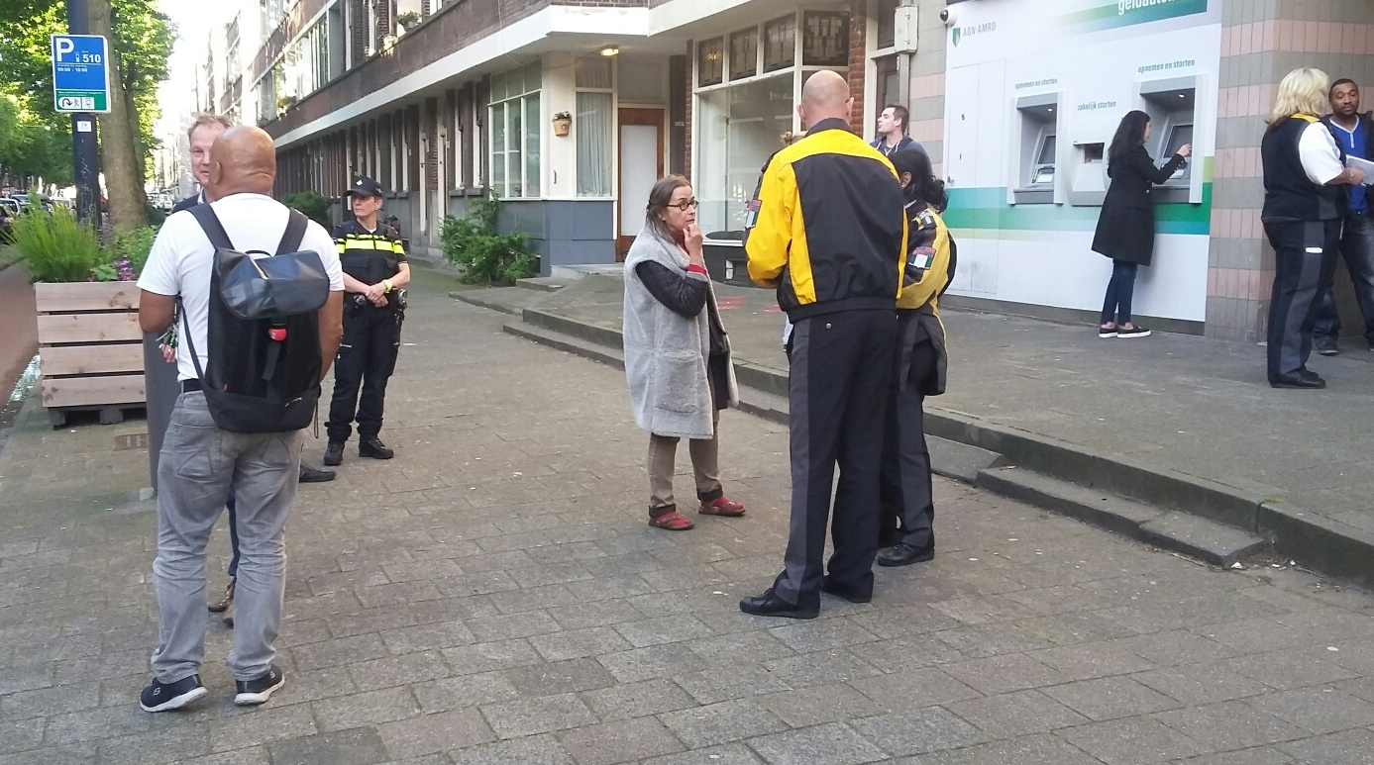

Over de Brug Festival
Buurtbewoners én ondernemers van de Mathenesserweg hebben het Over de Brug Festival geïnitieerd. Over de Brug wordt een ééndaagsfestival op zaterdag 1 oktober voor en door de buurt en heeft als doel het contact tussen buurtgenoten te versterken. Daarnaast zal met het festival aan de rest van Rotterdam worden getoond wat de Mathenesserweg eigenlijk allemaal te bieden heeft. Het wordt daarmee een dag vol workshops, presentaties, gezellige buurtactiviteiten en lekker eten en drinken, aangeboden door bewoners en ondernemers van de straat.
De organisatie is nu op zoek naar ieder die graag bijdrage wilt leveren aan het festival. Voor meer informatie of deelname, kan iedereen mailen naar overdebrugfestival@gmail.com.
De geschiedenis van de Mathenesserweg
Dat de Mathenesserweg een rijke geschiedenis kent dat wisten we al, maar onlangs verscheen er een artikel over een dagboek van iemand die in de oorlog op de straat op een onderduikadres zat, wil je dit lezen klik dan op de link http://www.rijnmond.nl/nieuws/143998/Onbekend-oorlogsdagboek-van-Rotterdams-meisje-duikt-op
